- Одна из легенд о происхождении названия "Тамань": ученые утверждают, что это слово черкесского происхождения "Темэн" – болото, что соответствовало характеру местности, у кабардинцев таман — «озеро» (устаревшая форма). Неглубокие опресненные озера, лиманы, заселенные рыбой и дичью, поросшие густым камышом берега, создавали картину заболоченной и непроходимой местности.

- За множество веков эту землю, как только не называли. И неизвестно, какое имя придумают ей наши потомки, сомнений в том, что люди будут жить здесь всегда, не возникает - уж очень привлекателен со всех точек зрения край двух морей. Но сегодня эта земля названа очень точно. Та Мань. Та, что манит, заставляет влюбиться в себя раз и навсегда. И каждую встречу предстает новой, непознанной и потому невероятно интересной.

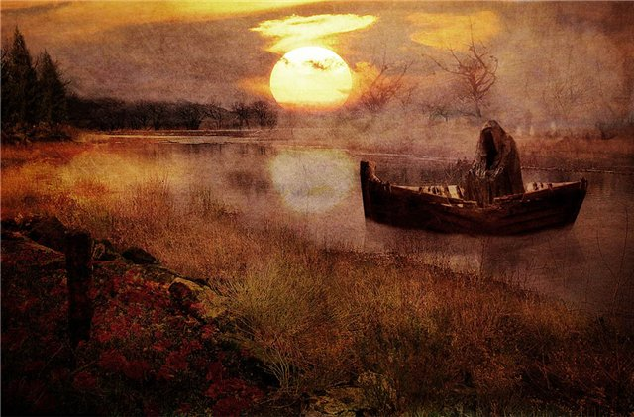
- На этой удивительной земле переплелись мифы всех народов, которые когда-либо здесь жили. Один из них повествует о том, что именно таманская земля с ее бурлящими вулканами представлялась грекам-эллинам царством Аида.
«Таинственный подземный мир, царство мертвых, обиталище теней;
Печальная область, покрытая вечно
Влажным туманом и мглой облаков; никогда не являет
Оку людей там лица лучезарного Гелиос…» - так описан Аид в знаменитой «Одиссее» великого древнегреческого поэта Гомера. В Аиде протекает река Лета, глоток, воды которой заставляет забыть землю и жизнь на земле. Вход в него охраняет свирепый трехголовый пес Цербер. Нижнюю часть преисподней - Аида занимает Тартар, где заключены восставшие против богов титаны. До сих пор в русском языке сохранилось выражение «провалится в тартарары».

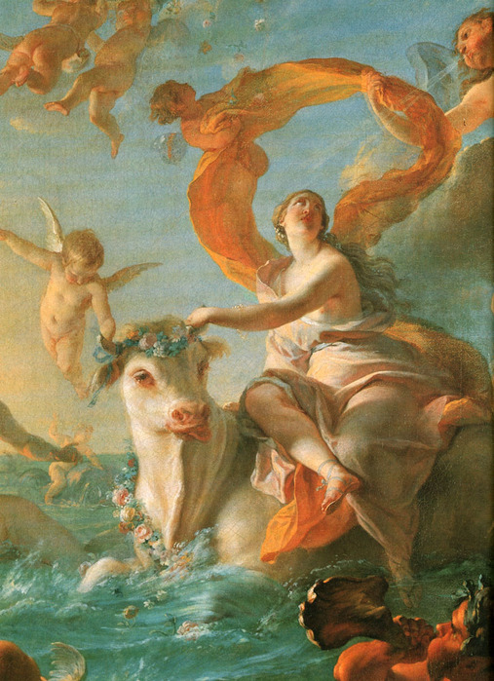
- Ходит по Тамани и миф о странствиях дочери речного бога Инаха прекрасной Ио. Превращенная в белую корову, она обошла по берегу Черное море и переправилась через Керченский пролив. Одно из древних названий Тамани - Боспор - как раз и означает "коровий брод".

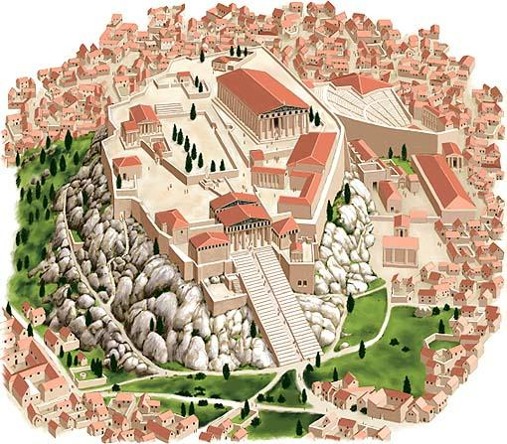
- Здесь возникают такие города, как Фанагория, Кепы, Патрей, Тирамба, Ахилион и др., а на месте современной Тамани "прекрасно построенная Германасса" - так об этом пишет поэт Дионисий Периегет в V веке до нашей эры.

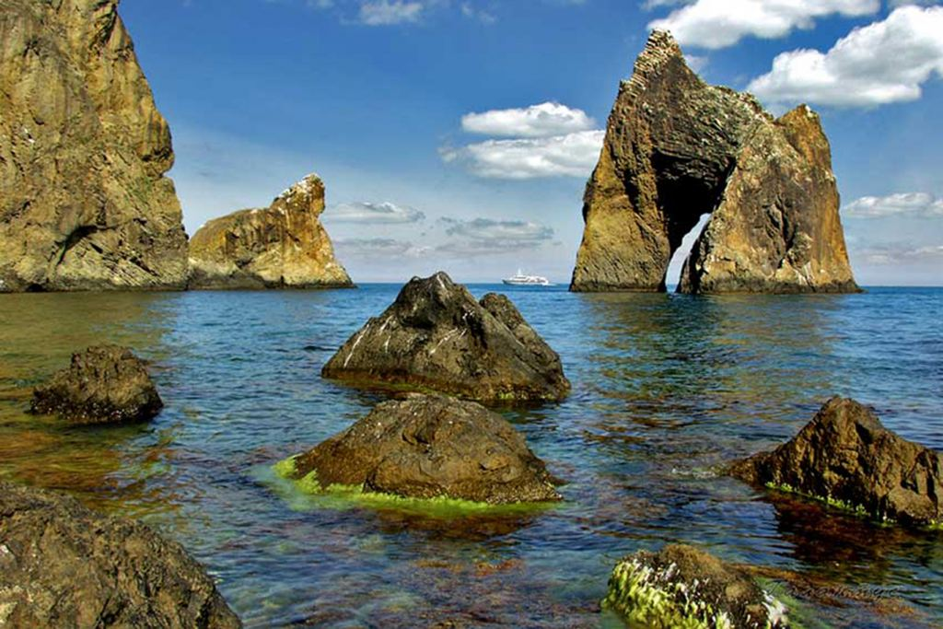
- Мифы говорят о том, что земля таманская долго не хотела принимать гостей с юга. Греческие корабли погибали на пути к полуострову. В те времена ходила легенда о блуждающих в Черном море скалах, которые сталкивались и закрывали пролив между морями, уничтожая, таким образом, проходящие между ними корабли. Аргонавтам, плывущим из Греции к Северному Причерноморью за золотым руном, помог совет прорицателя Финея. Моряки выпустили вперед голубя. Накинувшиеся на добычу скалы столкнулись и: разошлись, открывая дорогу аргонавтам.( Черное море всегда казалось древним грекам далеким и загадочным, суровым и опасным. Неслучайно они поначалу называли его Понт – Авксинский – негостеприимное море. Аргонавты, отправившиеся в Колхиду за золотым руном, претерпели немало бед, прежде чем вернулись в родные края.

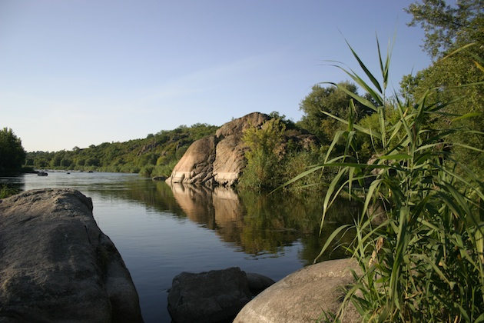
- Древние греки считали Черное море опасным и называли его Понт-Авксинский, то есть негостеприимное. На легендарном корабле «Арго» аргонавты, возвращаясь из Колхиды с золотым руном, сумели пройти к устью реки Гипанис, теперь это река Кубань, сквозь цепь взрывающихся вулканов Тамани.

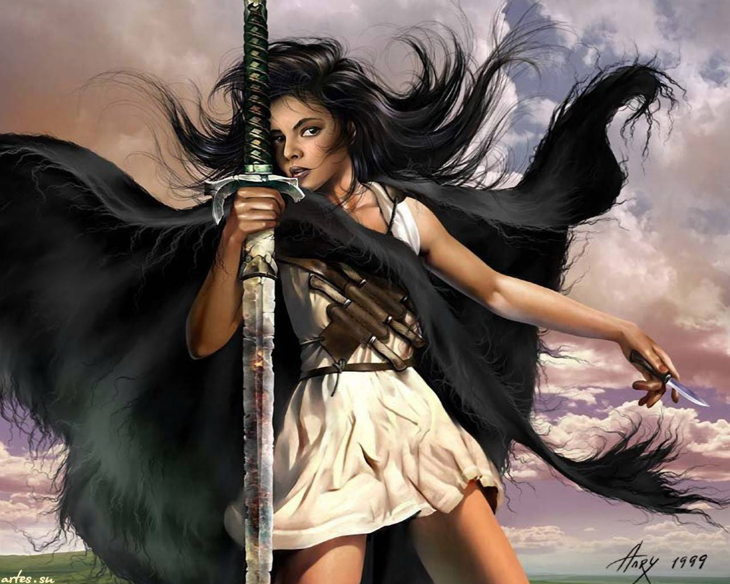
- Любой таманец расскажет вам о том, что здесь жили амазонки. Эта версия появилась после найденного барельефа с изображением их битвы. К тому же доказано, что впервые на этой земле обосновались представители аристократической династии с острова Лесбос. Но ученые относятся к этой версии весьма осторожно.- Точных доказательств присутствия амазонок, - делится директор Таманского музейного комплекса Александра Афанасьева, - археологи пока не обнаружили. Понимаю, что эта версия весьма привлекательна для журналистов, но ее научных подтверждений пока нет. Поэтому на взгляд историков и археологов, это не более чем красивый миф, который можно рассказать во время экскурсии по музею.

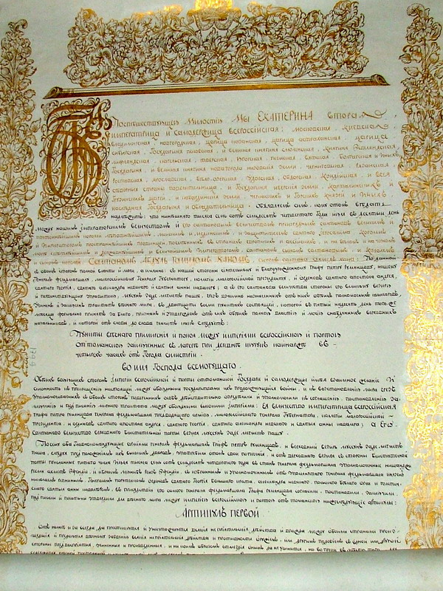
- В 1774 году был подписан Кючук-Кайнарджийский мирный договор России с Турцией, согласно которому к нашей стране отошли все южные степи до реки Кубань. А в следующем году "за проступки и дерзновение, доказанное от сих казаков в неповиновение нашим высочайшим повелениям" Екатерина Вторая ликвидировала Запорожскую сечь. В последнем издании отечественной энциклопедии сообщается, что 8 апреля 1783 года был опубликован манифест о присоединении Крыма, правобережья Кубани и Тамани к России. В этом документе сообщалось о том, что независимость Крымского ханства стоила России семи миллионов рублей, не считая человеческих жертв. Говорилось также о том, что Турция продолжает провокации, которые ставят под угрозу независимость Татарского ханства и спокойствие России. Заявив свои права на присоединение Крыма, правительство Екатерины предупредило, что в случае сопротивления со стороны Турции проблема будет решаться военным путем. Длительная борьба с турками из-за Крымского полуострова завершилась присоединением Крыма, правобережья Кубани и Тамани к России. И этот факт имел прогрессивное значение. Освободившись от притязаний отсталой Турции, земля таманская попала в среду экономического и культурного влияния более передового Российского государства.

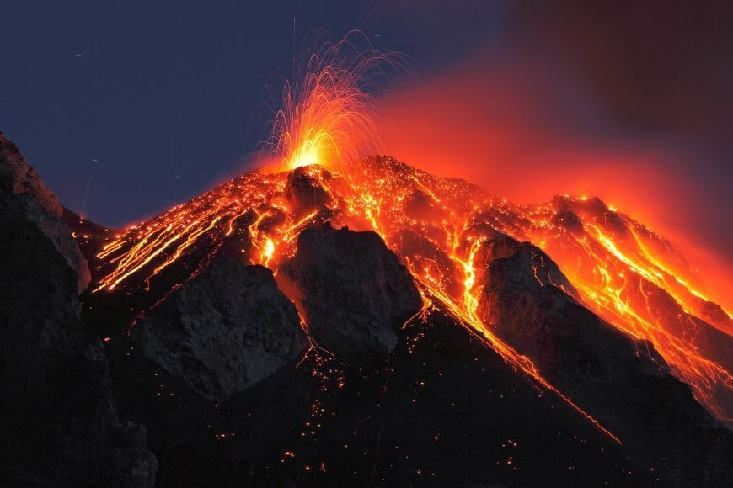
- Знаменитый французский писатель Жюль Верн в одном из своих романов описал Тамань как место с сотнями огнедышащих жерл, пылающих огнем, выбрасывающих грязь и ядовитые газы.

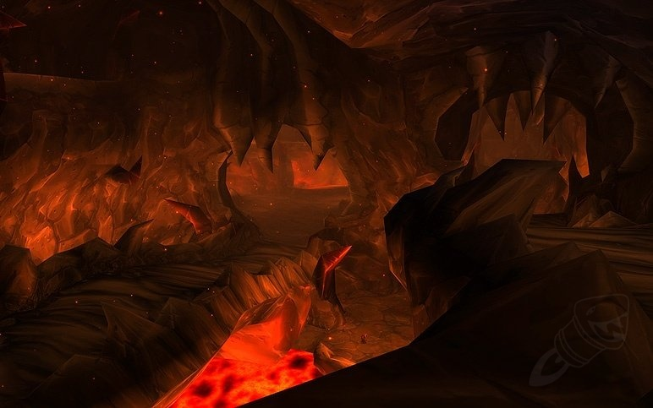
- Великий древнегреческий историк Геродот, сам побывавший в этих местах в 5 веке до нашей эры, в своей поэтической фантазии нарисовал довольно мрачную картину. По его рассказу именно сюда, в печальную огненную бездну, волшебница Цирцея направила Одиссея, чтобы он спустился в преисподнюю узнать о своей будущей судьбе.

- Таманская земля славится не только очаровательными уголками природы, но и древнейшей историей. По мнению ученых, именно по Черноморскому побережью проходил один из основных путей заселения человеком Европы.

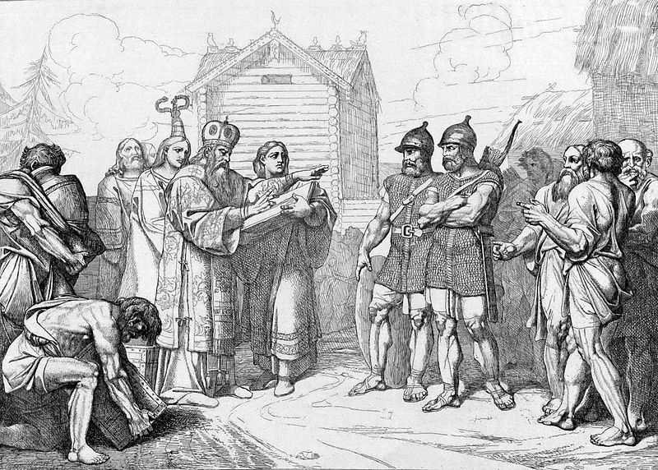
- Интересен тот факт, что, по свидетельству летописца Никона, крещение руссов на Тамани произошло задолго до общего крещения Киевской Руси. Так называемое «Фотиево крещение» состоялось в 865 году в районе нынешней станицы Голубицкой. Как считают некоторые исследователи, Крещальную миссию осуществляли Святые равноапостольные Кирилл и Мефодий

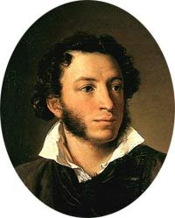
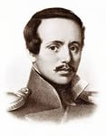
- Таманский полуостров с его богатой историей и необычайной природой, с давних времен вдохновлял поэтов и писателей. Эти места были описаны и воспеты античными, византийскими, иранскими и древнерусскими летописцами и поэтами, а позднее – Лермонтовым и Пушкиным.
Дневник Печорина в знаменитом «Герое нашего времени» Лермонтова начинается именно главой «Тамань».

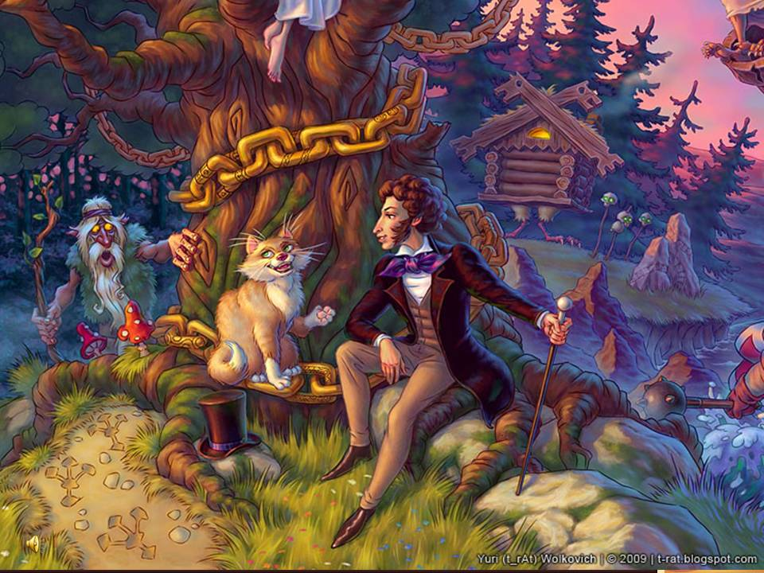
- Многие даже и не подозревают, что именно здесь разворачивались сюжеты многих русских сказок.
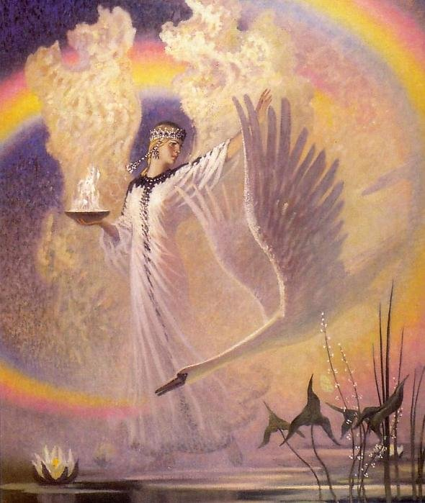
Здесь на высоком берегу у моря пел Садко для Марены и вздымал тяжелые волны подводный царь Черномор. На Таманской земле правил царь Горох. Именно здесь находилось знаменитое Лукоморье и «дуб зеленый», обдуваемый ветрами Сивкой и Буркой… На Тамани стоял, переливаясь золотом, и сказочный Царь – град, именно здесь жила прекрасная царевна Лебедь.

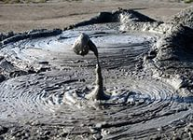
- Образовался Таманский полуостров из нескольких островов, около двух тысяч лет назад, которые были разделены проливами. Но благодаря постоянному извержению вулканов, песчаными наносами реки Кубань, острова соединились. Первые казаки-переселенцы, высадившиеся на Таманский берег в 1792 году, были немало удивлены открывшимся чудом: вершины невысоких гор… дышали, что-то булькало и урчало в их глубине, вырываясь на поверхность парами и комьями грязи. Меткие запорожцы так и окрестили здешние грязевые вулканы: «горячие могилы», «блевако» или «блевки», «гнилые горы».

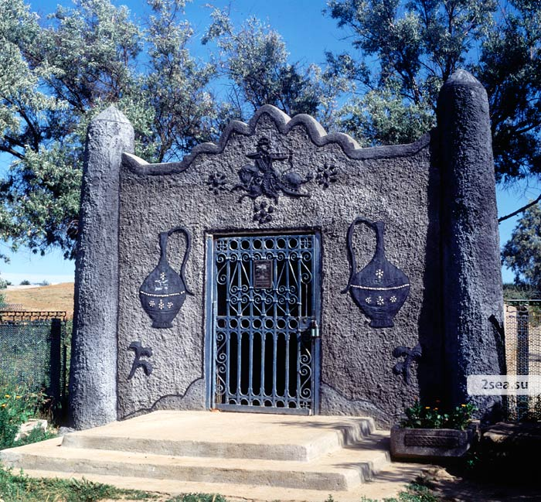
- Есть легенда, что Турецкий фонтан в Тамани построил садовник Рахим влюбленный в свою госпожу Фатиму. В те далекие времена, кода Тамань еще находилась под турецким ханом. А в Тамани правил наместник турецкого султана – паша Гамид. И была у него дочь, красавица Фатима. Все у них было хорошо, но была одна беда, в Тамани не было пресной воды. Фатима сказала отцу: «Сделай так, чтобы у нас была вода, или давай уедем в Стамбул». И Паша кинул клич: «кто найдет источник воды тот получит 1000 золотых динаров». Но проходило время, а желающих все не было. Тогда паша поднял плату до 10.000 динаров. И это предложение осталось без внимания. Как-то слегка подвыпившая Фатима заявила отцу: «Нет воды, буду пить вино» И тогда паша поднял еще выше плату,
кто найдет сладкую воду: «тот получит 10000 тысяч динаров и мою дочь Фатиму в жены» В этот раз откликнулся только один человек, это был узбек Рахим, он работал садовником у паши. Родом был Рахим из солнечного Самарканда. И его дед и отец искали людям воду. Сказал тогда Рахим паше: «Я найду для тебя воду, если отдашь за меня свою дочь» Паша согласился, выделил даже Рахиму в помощь людей, и закипела работа. Через какое то время они построили мраморный бассейн. И утром из трубы вдруг побежала чистая прохладная вода. Все радовались и ликовали, только Фатима была не в настроение. Не хотела она идти замуж за невольника Рахима. И попросила отца убить Садовника. Но служанка Фатимы Аминет, предупредила Рахима. И ночью, они вместе сбежали. Янычары паши так и не нашли Рахима и Аминет. А фонтан работает, и по сей день…

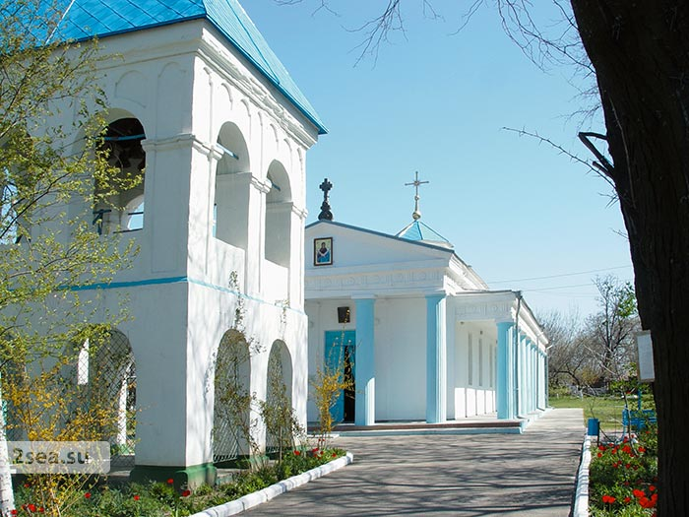
- Храм Покрова Пресвятой Богородицы.Есть легенда, что эта ТА САМАЯ ЦЕРКОВЬ. Что бы стало понятно это удивление, надо вспомнить историю почти тысячелетней давности. Вернемся в «Тмутаракань» это древний город, центр русского удельного Тмутараканского княжества, основанного, как полагают в Х веке, еще при князе Игоре. Существовало это княжество сравнительно не долго – до XI или начала XII века. Упоминание о нем есть в летописи, в «Слове о полку Игореве»
Мы знаем что тмутараканским князем был Мстислав – один из сыновей Владимира. Тот самый Мстислав, который в 1022 году сразился с косожским князем Редедей. Мстислав, как известно« убил Редедю пред полками косожскими». А вернувшись в Тмутаракань, построил церковь святой Богородицы. А после гибели Княжества, когда сюда пришли половцы, храм был якобы засыпан песком, и это спасло его от разрушения. А семь веков спустя появились казаки, раскопали церковь, отремонтировали, и вот – де она перед нами… Но это Легенда! И ей прямо противоречит мемориальная доска на храме. В ней указывается совсем другая дата постройки: 1792 год. Так вот: это все же совсем не та историческая церковь. Разведывательные раскопки под нею, а главное то, что основание церкви, построенной князем Мстиславом, найдено в Тамани в другом месте, на городище близ моря, уже доказано неоспоримо…

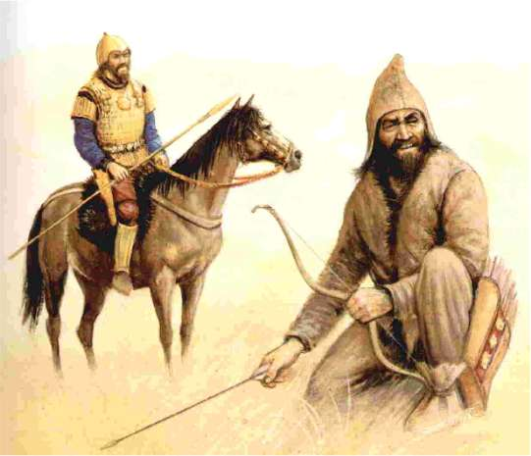
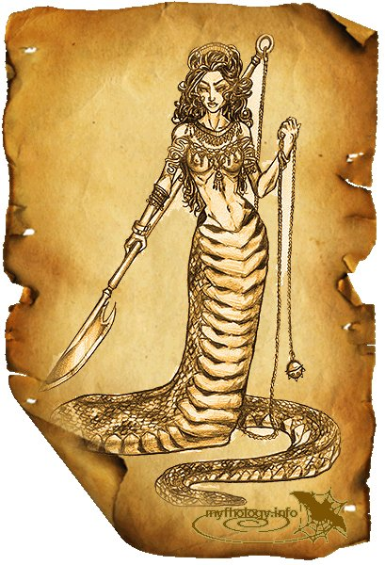
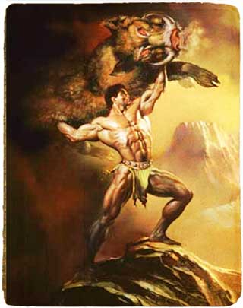
- на побережье Азовского моря, где мы живем, как пишут древние историки, жили племена скифов-кочевников. Было это давным-давно, даже степи и моря, и реки забыли об этом, но легенды рассказывают, что скифы произошли от непобедимого Геркулеса, освободившего Прометея от цепей и убившего хищного орла. Ещё рассказывают легенды, что Геркулес родился в Греции, в Фивах (другое имя у него Геракл) и прославился он тем, что совершил 12 подвигов: задушил своими руками страшного льва, умертвил гигантскую змею имеющую 9 голов, из которых одна была бессмертна, поймал живым дикого кабана-вепря, который уничтожал посевы жителей, очистил конюшни царя Авгия, осилил Критского быка, изрыгавшего пламя, и другие подвиги...
Однажды он очутился на побережье Меотийского озера, где темной ночью кто-то украл у него лошадей. Разыскивая в степи свою пропажу, встретил Геркулес у высокого кургана в пещере странное существо: верхняя часть-тело девушки необычайной красоты, а нижняя часть - змеиная, покрытая золотой чешуёю. И говорила эта странная девушка человеческим языком. Даже имя свое сказала - Ехидна. На вопрос изумленного Геркулеса, не видела ли она его лошадей, она, нисколько не смущаясь, ответила, что его лошади у нее, и она отдаст их ему только тогда, когда он согласится стать её мужем хотя бы на время. Геркулес согласился, провел с Ехидной несколько дней и ночей и, отправляясь дальше совершать свои подвиги, сказал своей временной супруге: я оставляю тебе лук и пояс. И тот из наших сыновей, кто натянет мой лук и опояшется моим поясом, тот и будет царствовать в этом краю.
Вскоре девушка-полузмея родила троих сыновей. Двое старших сыновей не смогли натянуть лук, и Ехидна выгнала их из своей страны. И только третий сын по имени Скиф сумел натянуть лук отца, надел его пояс с пряжкою, украшенной золотою чашею. Он и стал вождем страны, которая стала называться Скифией.

- Как-то во время борьбы киевских Олеговичей за власть князь Игорь нелестно отозвался об Изяславе, сказав, что если он не сверчок, прячущийся на печи, - пусть выходит со своею дружиной в чисто поле и сразится, а попусту не шумит и не хвалится. Изяслав, не стерпев таких оскорбительных слов, ночью переправился через Днепр и напал на дружину Игореву со своей небольшой, но храброй дружиной. И малочисленные войска Изяслава разбили трехкратно превосходящие полки князя Игоря, вынудив их с позором уйти в Чернигов.
В те времена дружина в 10000 воинов (Тумен торкан) называлась «Тьмой». Вот и получилось, что «Сверчок тьму таракан победил». Отсюда и пошло иносказательное название древнерусского княжества на Тамани, а пословица дошла и до нас. «Воюй не числом, а уменьем». А. Су во р о в.
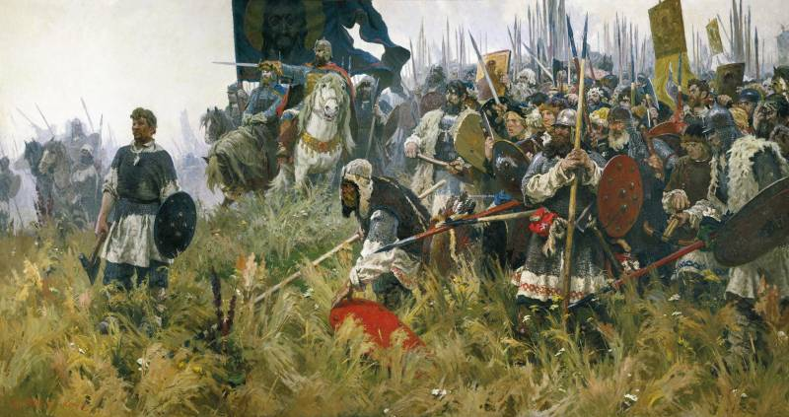
- Остатки столицы Тмутараканского княжества находятся в станицы Таманской. Просуществовало государство до 12 века нашей эры. Подданными княжества были аланы, хазары, булгары, адыги, славяне, греки, мадьяры.

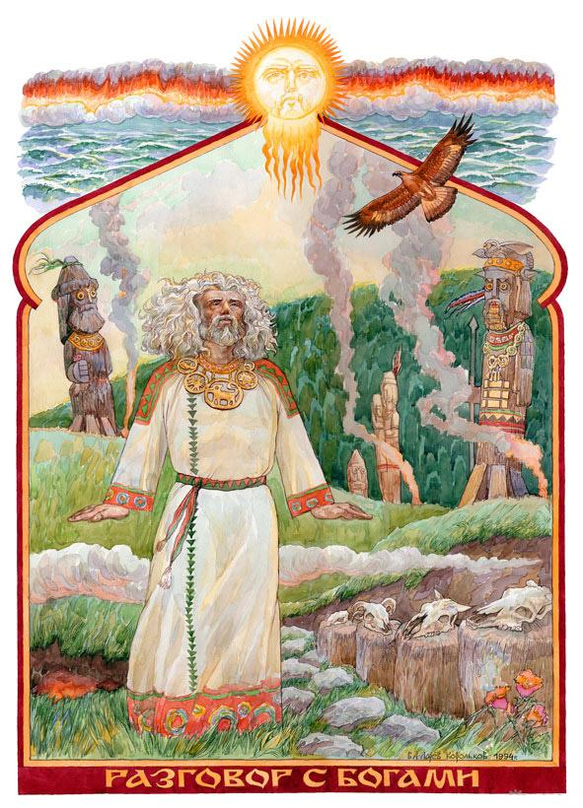
- место нахождения «того света» по нашим мифам — на дальнем Западе «за морем». Левка (Змеиный) — на западе Черноморья, правда, не «за морем».

- На старинных картах этого залива нет. Он образовался недавно. Одна из версий гласит, что из-под дна будущего залива пропитанная водой полужидкая масса песка и грязи через жерла близлежащих грязевых вулканов выдавилась на поверхность, увеличив их высоту. Центральная часть полуострова просела и была залита морем, Так образовался Таманский залив.

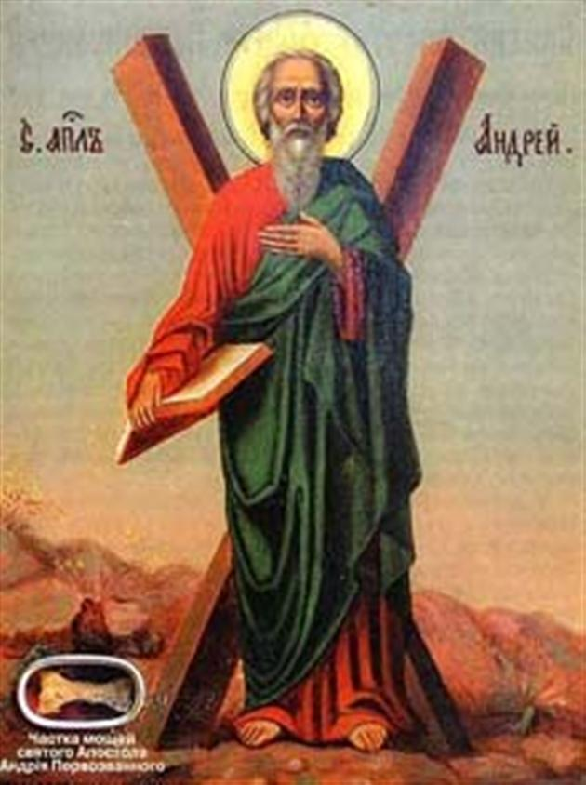
- В 40-е годы X в. на азиатских берегах Боспора Киммерийского (Керченского) пролива прошел апостол Андрей Первозванный, неся людям знания о Христе.

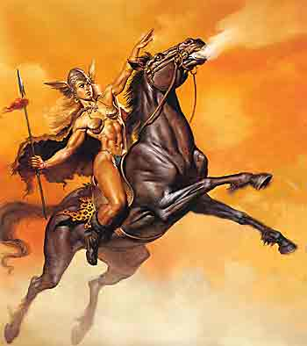
- Так, в мифах кавказских народов упоминаются албасты - обычно представлялся в облике уродливой женщины с длинными распущенными светлыми волосами и такими длинными грудями, что она закидывает их за спину. Существовали поверья, что А. может превращаться в животных и в неодушевлённые предметы. Основанием для этой гипотезы стали найденные на Тамани захоронения древних воительниц и барельеф с изображением сюжета битвы древних греков с амазонками

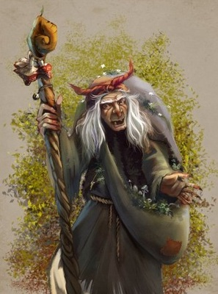
- Геродот описывал сарматов как воинственный народ, подчинявшийся власти женщины. Академик Рыбаков слово «яга» выводит из названия одного из сарматских племен – языгов. Язга (яга) летает в ступе или стоит во главе жестокого конного войска. В сказках конная Баба Яга, или Яга-кобылица, живет за степной рекой, среди шелковых трав, у криничной воды возле моря – то ест речь идет, скорее всего, об амазонках, живущих у Меотиды (Азовского моря). Железную ступу ученые трактуют как сарматский походный котел. А свидетельство о том, что «дворец ее тыном огорожен и на каждой тычине по голове», говорит о распространенном каннибализме, что находит подтверждение и в письменных источниках. Может быть, поэтому у наших славянских предков сложился отрицательный образ Бабы Яги как лесной старухи, ведьмы-воительницы?

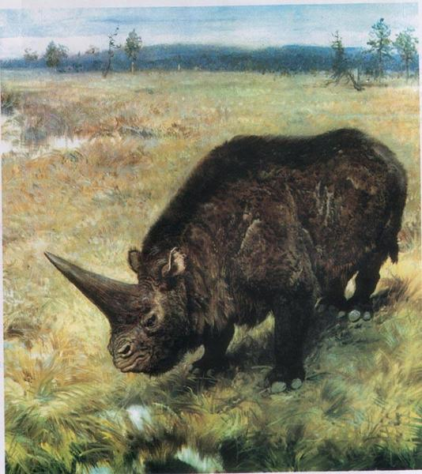
- Так, питерские археологи из Института истории материальной культуры РАН открыли в 2002 году стоянку первобытных охотников на южном берегу Темрюкского залива Азовского моря, рядом с грязевым вулканом Синяя балка. Стоянку назвали «Богатыри», так как здесь были найдены многочисленные фрагменты гигантских животных – таманского слона, «прадедушки» шерстистых мамонтов, и кавказского эласмотерия – великана с большим рогом-колпаком на лбу. В ходе раскопок был обнаружен единственный в мире почти полный скелет эласмотерия.

